香港交易及結算所有限公司及香港聯合交易所有限公司對本公佈的內容概不負責，對其準確性或完整性亦不發表任何聲明，並明確表示概不就因本公佈全部或任何部份內容而產生或因倚賴該等內容而引致的任何損失承擔任何責任。

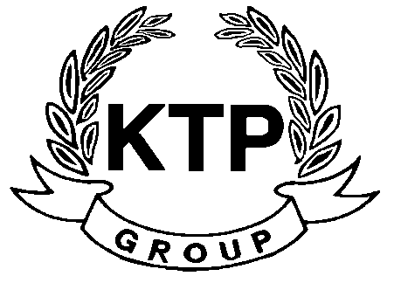
KTP HOLDINGS LIMITED
港台集團有限公司*
(於百慕達註冊成立之有限公司)
(股份代號： 645)

董事會會議通知

港台集團有限公司（「本公司」）董事會（「董事會」）宣佈本公司之董事會會議將於二零一一年六月二十八日(星期二)上午十時正，於香港銅鑼灣希慎道三十三號利園四十三樓舉行，旨在（其中包括）審議及批准本公司及其附屬公司截至二零一一年三月三十一日止年度業績及建議宣派末期股息（如有）。

承董事會命
港台集團有限公司
主席
Chua Chun Kay

香港，二零一一年六月十六日

於本公告日期，本公司執行董事為Chua Chun Kay 先生（主席）及獨立非執行董事為楊建邦先生、林本源先生及顏興漢先生。

*僅供識別

